



**Réalisé par:**

**Mohamed soulaimani**

**Tarik ait addi**

[gestion d’hotel]

ETUDE LE ROLE D’UN CONDENSATEUR DANS DES DIFFERENTS CIRCIUT

**Pr. responsable :**

**Mr.saadi**

[gestion d’hotel]

ETUDE LE ROLE D’UN CONDENSATEUR DANS DES DIFFERENTS CIRCIUT

[introduction]

Application du programme:

* Ce programme est fait une debut avec une bienvenue [HOTEL].

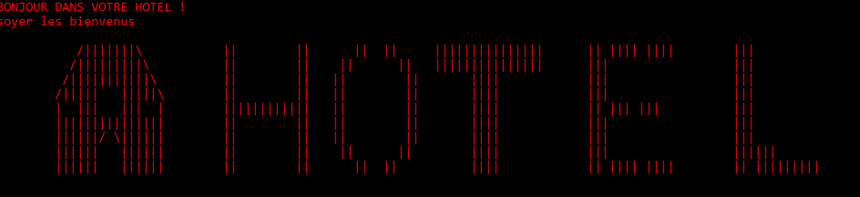

Apres frapper une touche il affiche le menu principale :

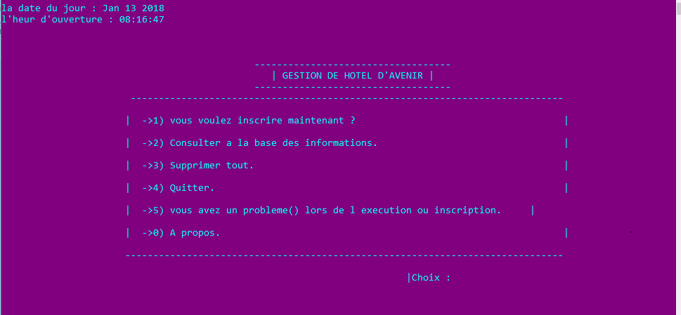

Demender le choix si votre coix et inclus il acceder sinon il redemende le choix

Pour choix 1 :

Le programme verifier le nombre de chambre vide s’il n’exist pas il afficher un message de probleme sinon il continue de prend

|  |
| --- |
| NOM |
| PRENOM |
| AGE |
| CIN |

Apres il affiche des option pour

|  |  |
| --- | --- |
| Il ya un accompagnon ? | Oui=1  ; non=0 |

SI OUI

|  |
| --- |
| Nom |
| Prenom |
| CIN |

Apres affiche que notre hotel prend 3 enfants gratuit

|  |  |
| --- | --- |
| Nombre d enfent | Nombre entier |

Si different de zero

|  |
| --- |
| Nom |
| Prenom |

Le programme demende le nombre des nuit pass au hotel

Affiche le prix total

Les numeros des chambre qui son reserver

Return au menu

Pour le choix 2

Des option de gestion simple

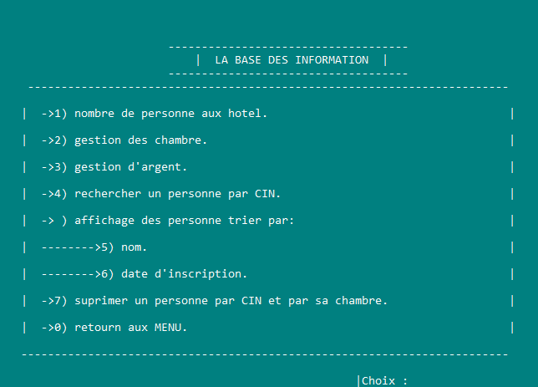

Pour choix 3

Formatter le programme

Pour choix 4

Quitte de programme

Pour choix 0

Afficher les auteur du programme et leurs contact.

**Organisation de programme:**

les laibrairaie

#include<stdio.h>

#include<stdlib.h>

#include<conio.h>

#include<string.h>

Les structurs :

ypedef struct {

char chenf[25];

}chainedenf;

typedef struct{

chainedenf nomenf[3];

chainedenf prenomenf[3];

int NbEnfant;

}enfant;

typedef struct{

chainedenf nomenfS[15];

chainedenf prenomenfS[15];

int NbEnfantS;

}enfantS; pour ajouter les information des enfants plus qe 3

typedef struct{

chainedenf nomac;

chainedenf prenomac;

char natac[15];

}accom

Pour ajouter les infs d accompagnom

typedef struct{

char nom[25];

char prenom[25];

char sexe;

int age;

char nat[15];

enfant enf;

accom ac;

enfantS enfS;

int prixx;

int nuit;

}clien;

Pour ajouter les information daun client principale.

**Exemple des roles des fonctions**

La fonction clien SaisieClient() pour afecter des valeur a des varyablesapres qu il les prend pa l utilisateur

int argent(clien pp) pour calculer le prix

void ajout_argent(int x) pourajouter d argent a la caisse

void perdu_argent(int x) quand le patron prend d argent dans la caisse

int nbr_chambre_vide() pour savoir combient de chembre vide